توزيع درامد در ايران
سال 1402

دفتر جمعيت، نيروي كار و اقتصاد خانوار
مهر ماه 1403

پيشگفتار
توزیع عادلانه درامد همواره از مهم‌ترین مباحث در اقتصاد کشورهای مختلف جهان است. شاخص‌هاي نابرابري معياري براي ارزيابي عملکرد اقتصادي کشورها در خصوص توزيع درامد محسوب مي‌شود.
بعد از عنوان شدن طرح کاهش فقر در جهان، چگونگی توزیع درامد بیشتر از قبل مورد توجه قرار گرفت، زیرا در دنیای امروز بزرگترین عامل ایجاد کننده فقر نه کمبود درامد بلکه توزیع ناعادلانه آن است. در تعریف عاميانه توزیع عادلانه و ناعادلانه درامد می‌توان گفت:"در صورتی که یک فرد در جامعه تمامی درامد را در اختیار داشته باشد توزیع درامد ناعادلانه‌ترین وضع ممکن است و زمانی که تمامی افراد به یک نسبت از کل درامد جامعه بهره‌مند شوند عادلانه‌ترین حالت وجود دارد". امروزه سخن مطرح شده در جهان یکسان بودن سهم تمامی گروه‌ها از درامد کشور نیست بلکه مساله مهم توزیع عادلانه بر مبنای توانایی‌های افراد مختلف است که می‌تواند به ایجاد توازن و تعادل بیشتر در جامعه بیانجامد. طبق موازین علمی تقسیم درامد در یک کشور باید به نحوی باشد که سهم بیشتری از مردم در طبقه متوسط جای بگیرند. در یک جامعه متعادل شمار ثروتمندان و فقیران در کشور بسیار کم است زیرا وجود گروه‌های بسیار پردرامد یا بسیار کمدرامد نشان‌ دهنده توزیع نامتناسب درامد در آن منطقه است. برای محاسبه میزان عدالت در توزیع درامد از سهم درامدی که هر یک از گروه‌های جامعه بدست می‌آورند استفاده می‌شود. اگر فاصله بین درامدی که ده درصد پایین‌ترین گروه جامعه بدست می‌آورند با درامد ده درصد از بالاترین افراد، تفاوت زیادی داشته باشد نشان دهنده توزیع ناعادلانه درامد در یک سرزمین است.
چون بيشتر يا كمتر شدن ضريب جيني به تنهايي نمي‌تواند وضعيت توزيع درامد را در جامعه نشان دهد، بنابراين برای محاسبه میزان عدالت در توزیع درامد، سهم درامدی که هر یک از گروه‌های جامعه بدست می‌آورند نيز محاسبه مي‌شود. اگر فاصله بین درامدی که ده، بيست وچهل درصد پایین‌ترین گروه جامعه بدست می‌آورند با درامد ده، بيست وچهل درصد از پردرامدترين افراد، تفاوت زیادی داشته باشد نشان دهنده توزیع ناعادلانه درامد در یک سرزمین است.
در حوزه توزيع درامد شاخص‌هاي ديگري همچون شاخص تيل، اتكينسون و پالما نيز براي تبيين بهتر وضعيت پردرامدها و كم درامدها وجود دارد كه در اين گزارش مورد بررسي قرار خواهد گرفت.
طرح آمارگيري هزینه و درامد خانوارهاي شهري و روستايي مرکز آمار ايران معتبرترين و تنها طرحي است كه امكان محاسبه شاخص‌هاي نابرابري را در مناطق شهري و روستايي و كل كشور در اختيار متخصصين قرار مي‌دهد. از اين‌رو سال‌هاست که شاخص‌های نابرابری توسط مركز آمار ايران محاسبه و به سیاستگذاران، اقتصاددانان و کاربران اصلی طرح ارایه می‌شود.
گزارش حاضر بر اساس محاسبات صورت گرفته بر روی داده‌های اين طرح در سال 1402 است. برای بررسي بهتر، شاخص‌ها برای تعدادي از سال‌های قبل از 1402 نيز ارایه شده است.

توزيع درامد در يك نگاه

1- ضریب جینی سالانه در نقاط شهری، روستايي و کل کشور سال‌هاي 1401 و 1402
شرح | 1401 | 1402
کل كشور................................................. | 3877/0 | 3979/0
شهری...................................................... | 3696/0 | 3820/0
روستایی.................................................. | 3643/0 | 3583/0

2 - نسبت هزينه 10، 20 و 40 درصد پردرامدترين به 10، 20 و 40 درصد كم‌درامدترين جمعيت سال‌هاي 1401 و 1402
شرح | كل كشور |  | شهري |  | روستايي
شرح | 1401 | 1402 | 1401 | 1402 | 1401 | 1402
نسبت هزينه ده درصد پر هزينه‌ترين به ده درصد كم هزينه‌ترين جمعيت | 12.86 | 13.95 | 11.23 | 11.88 | 10.55 | 10.26
نسبت هزينه بيست درصد پر هزينه‌ترين به بيست درصد كم هزينه‌ترين جمعيت | 7.69 | 7.99 | 6.82 | 7.05 | 6.47 | 6.40
نسبت هزينه چهل درصد پر هزينه‌ترين به چهل درصد كم هزينه‌ترين جمعيت | 4.13 | 4.20 | 3.80 | 3.88 | 3.70 | 3.65

3- ساير شاخص‌هاي توزيع درامد سال‌هاي 1401 و 1402
شرح | كل كشور |  | شهري |  | روستايي
شرح | 1401 | 1402 | 1401 | 1402 | 1401 | 1402
شاخص پالما | 1.82 | 1.95 | 1.65 | 1.79 | 1.62 | 1.56
شاخص تيل | 0.2524 | 0.2723 | 0.2292 | 0.2521 | 0.2239 | 0.2142
شاخص اتكنيسون | 0.2244 | 0.2349 | 0.2038 | 0.2151 | 0.1971 | 0.1919

شاخص‌هاي توزيع درامد در ايران
در سال 1402 ضريب جيني خانوارهای ایراني 0.3979 است كه در مقايسه با سال قبل 0.0102 افزایش نشان مي‌دهد. همچنين ضريب جيني خانوارهاي شهري و روستايي كل كشور به ترتيب 0.3820 و 0.3583كه نسبت به سال قبل به ترتيب 0.0124 افزايش و 0.006 کاهش نشان مي‌دهد.
4- ضريب جيني خانوارهاي كل كشور، شهری و روستايي
شرح | كل كشور | شهري | روستايي
1380 ................................................................................................................ | 0.4304 | 0.4199 | 0.3864
1385 ................................................................................................................ | 0.4356 | 0.4156 | 0.3997
1390 ................................................................................................................. | 0.3700 | 0.3568 | 0.3394
1395 ................................................................................................................ | 0.3900 | 0.3730 | 0.3362
1397 ................................................................................................................ | 0.4093 | 0.3940 | 0.3595
1398 ................................................................................................................ | 0.3992 | 0.3828 | 0.3539
1399 ................................................................................................................ | 0.4006 | 0.3835 | 0.3590
1400 .................................................................................................................. | 0.3938 | 0.3757 | 0.3594
1401 .................................................................................................................. | 0.3877 | 0.3696 | 0.3643
1402 ................................................................................................................. | 0.3979 | 0.3820 | 0.3583

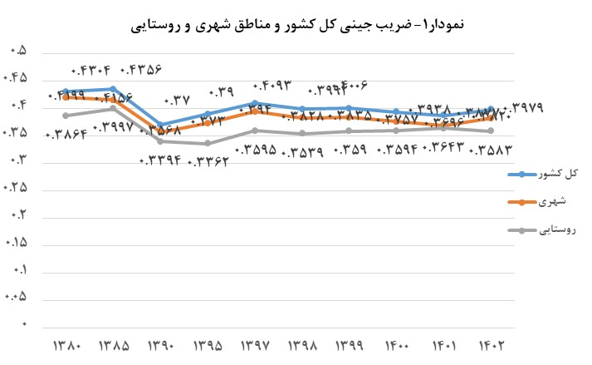
- سهم هزينه‌ها در هر يك از دهك‌ها، يكي ديگر از شاخص‌هاي توزيع درامد است كه جابه‌جايي هزينه در دهك‌ها را نشان مي‌دهد.
در سال 1402 سهم هزينه در دهك خانوارهاي كل كشور نسبت به سال قبل تا دهك نهم کاهشی بوده و اين سهم در دهك دهم افزایش نشان مي‌دهد.
5- سهم دهك‌هاي هزينه خانوارهاي كل كشور (درصد)
شرح | سهم دهك اول | سهم دهك دوم | سهم دهك سوم | سهم  دهك چهارم | سهم دهك پنجم | سهم  دهك ششم | سهم دهك هفتم | سهم  دهك هشتم | سهم دهك نهم | سهم دهك دهم
1380 | 2.07 | 3.16 | 4.08 | 5.27 | 6.48 | 7.57 | 9.45 | 11.74 | 16.24 | 33.94
1385 | 1.95 | 3.08 | 4.01 | 5.05 | 6.20 | 8.11 | 9.33 | 11.88 | 16.55 | 33.85
1390 | 2.63 | 4.00 | 4.98 | 6.00 | 7.08 | 8.33 | 9.92 | 12.10 | 15.78 | 29.18
1395 | 2.37 | 3.76 | 4.77 | 5.77 | 6.84 | 8.09 | 9.72 | 12.01 | 15.82 | 30.86
1397 | 2.25 | 3.56 | 4.54 | 5.51 | 6.53 | 7.78 | 9.45 | 11.90 | 16.01 | 32.49
1398 | 2.31 | 3.64 | 4.64 | 5.64 | 6.74 | 7.98 | 9.60 | 11.95 | 15.80 | 31.69
1399 | 2.25 | 3.59 | 4.60 | 5.60 | 6.73 | 8.00 | 9.69 | 12.10 | 16.04 | 31.40
1400 | 2.26 | 3.62 | 4.67 | 5.68 | 6.81 | 8.16 | 9.84 | 12.26 | 16.29 | 30.41
1401 | 2.34 | 3.66 | 4.75 | 5.79 | 6.93 | 8.26 | 9.89 | 12.16 | 16.08 | 30.13
1402 | 2.29 | 3.66 | 4.71 | 5.72 | 6.82 | 8.04 | 9.54 | 11.73 | 15.56 | 31.94

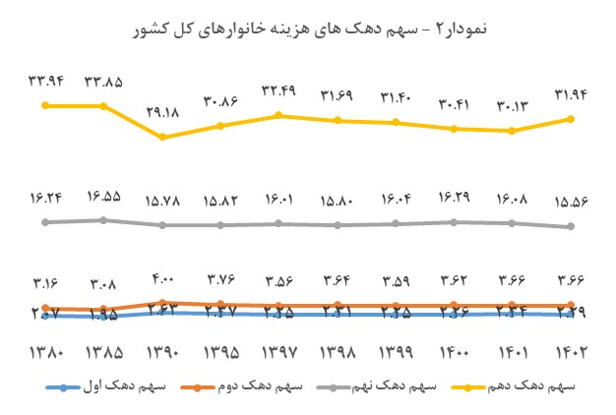

در سال 1402 ، سهم هزينه در دهك خانوارهاي مناطق شهري نسبت به سال قبل از دهک دوم تا دهك نهم کاهشی بوده، و در دو دهک اول و دهم افزایش را نشان مي‌دهد.

6- سهم دهك‌هاي هزينه خانوارهاي مناطق شهري (درصد)
شرح | سهم دهك اول | سهم دهك دوم | سهم دهك سوم | سهم  دهك چهارم | سهم دهك پنجم | سهم  دهك ششم | سهم دهك هفتم | سهم  دهك هشتم | سهم دهك نهم | سهم دهك دهم
1380 | 2.17 | 3.37 | 4.38 | 5.41 | 6.48 | 7.75 | 9.31 | 11.63 | 15.87 | 33.63
1385 | 2.11 | 3.30 | 4.32 | 5.40 | 6.85 | 7.75 | 9.42 | 12.11 | 16.39 | 32.34
1390 | 2.77 | 4.16 | 5.18 | 6.17 | 7.23 | 8.49 | 10.01 | 12.16 | 15.64 | 28.19
1395 | 2.69 | 4.03 | 5.02 | 5.95 | 6.95 | 8.19 | 9.74 | 11.90 | 15.62 | 29.90
1397 | 2.54 | 3.81 | 4.73 | 5.62 | 6.63 | 7.87 | 9.55 | 11.89 | 15.82 | 31.55
1398 | 2.61 | 3.91 | 4.87 | 5.84 | 6.85 | 8.08 | 9.63 | 11.86 | 15.57 | 30.79
1399 | 2.53 | 3.86 | 4.83 | 5.83 | 6.85 | 8.10 | 9.77 | 11.99 | 15.85 | 30.39
1400 | 2.54 | 3.91 | 4.90 | 5.90 | 7.00 | 8.28 | 9.92 | 12.22 | 16.00 | 29.34
1401 | 2.59 | 4.00 | 5.01 | 6.02 | 7.11 | 8.36 | 9.89 | 12.12 | 15.81 | 29.09
1402 | 2.63 | 3.97 | 4.94 | 5.91 | 6.89 | 8.04 | 9.48 | 11.60 | 15.32 | 31.22

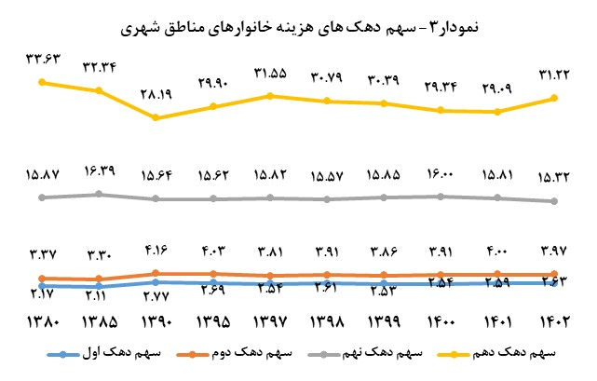
در سال 1402 سهم هزينه در دهك خانوارهاي مناطق روستايي نسبت به سال قبل تنها در دهك اول، دوم و دهم کاهشي بوده و در ساير دهك ها افزایش را نشان مي‌دهد.

7- سهم دهك‌هاي هزينه خانوارهاي مناطق روستايي (درصد)
شرح | سهم دهك اول | سهم دهك دوم | سهم دهك سوم | سهم  دهك چهارم | سهم دهك پنجم | سهم  دهك ششم | سهم دهك هفتم | سهم  دهك هشتم | سهم دهك نهم | سهم دهك دهم
1380 | 2.38 | 3.74 | 4.77 | 5.79 | 6.91 | 8.22 | 9.87 | 12.19 | 15.96 | 30.18
1385 | 2.42 | 3.63 | 4.59 | 5.54 | 6.60 | 7.87 | 9.50 | 12.64 | 15.78 | 31.44
1390 | 2.85 | 4.37 | 5.43 | 6.44 | 7.50 | 8.74 | 10.23 | 12.19 | 15.52 | 26.73
1395 | 2.87 | 4.40 | 5.50 | 6.52 | 7.58 | 8.74 | 10.20 | 12.22 | 15.46 | 26.53
1397 | 2.68 | 4.13 | 5.19 | 6.18 | 7.25 | 8.48 | 10.00 | 11.99 | 15.47 | 28.62
1398 | 2.81 | 4.19 | 5.25 | 6.23 | 7.30 | 8.50 | 10.05 | 12.03 | 15.38 | 28.26
1399 | 2.70 | 4.14 | 5.18 | 6.18 | 7.25 | 8.48 | 9.95 | 12.08 | 15.63 | 28.43
1400 | 2.64 | 4.10 | 5.19 | 6.21 | 7.25 | 8.51 | 10.01 | 12.13 | 15.55 | 28.41
1401 | 2.76 | 4.13 | 5.08 | 6.03 | 7.11 | 8.35 | 9.90 | 12.03 | 15.51 | 29.10
1402 | 2.75 | 4.10 | 5.12 | 6.13 | 7.25 | 8.56 | 10.10 | 12.17 | 15.58 | 28.23

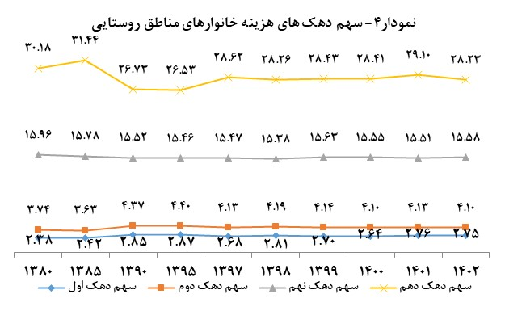

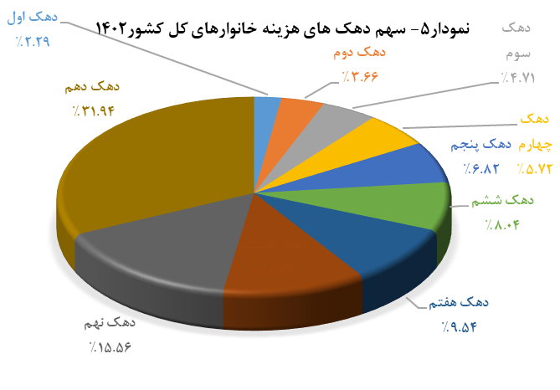

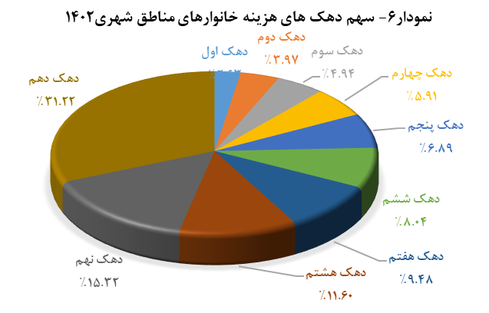
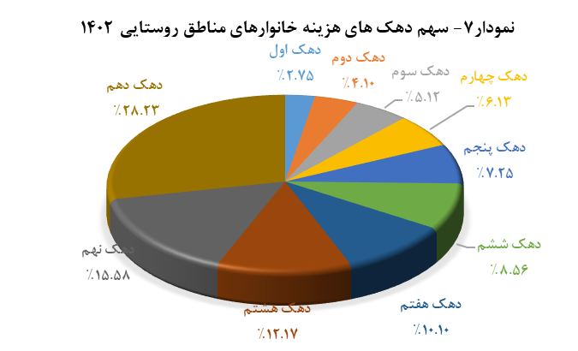
بررسی سهم دهک‌ها در مناطق شهری نشان می‌دهد سهم ‌دهک‌های اول و دهم نسبت به سال گذشته افزایشی و سهم دهک‌های میانی کاهشی بوده است.

با بررسی سهم دهک‌ها در مناطق روستایی مشاهده می‌شود، سهم ‌دهک‌های اول ، دوم و دهم نسبت به سال گذشته کاهشی بوده و سهم دهک‌های میانی افزایشی است.
- نسبت هزينه ده، بيست و چهل درصد پرهزينه‌ترین به ده، بيست و چهل درصد کم هزينه‌ترين جمعيت از ديگر شاخص‌هاي توزيع درامد است كه نشان‌دهنده وضعيت پرهزينه‌ترین دهك‌ها به كم هزينه‌ترین دهك‌ها است.
- سهم بيست درصد کم هزينه‌ترین و پرهزينه‌ترین جمعيت، دو شاخصي است كه نشان مي‌دهد مجموع دو دهك بالا و مجموع دو دهك پايين، هر كدام چه سهمي از كل درامد (هزينه) موجود در جامعه را به خود اختصاص داده‌اند.
- از ديگر شاخص‌هاي توزيع درامد شاخص‌هاي پالما، تيل و اتكينسون است كه هر كدام به نوعي بهبود يا عدم بهبود وضعيت توزيع درامد را نشان مي‌دهد.
در سال 1402 سهم بيست درصد کم هزينه‌ترین 5.95 درصد كه نسبت به سال قبل کاهش و سهم بيست درصد پرهزينه‌ترین جمعيت در كل كشور 47.50 درصد است كه نسبت به سال قبل افزایش يافته است.
نسبت ده، بيست و چهل درصد پرهزينه‌ترین به ده، بيست و چهل درصد کم هزينه‌ترین جمعيت در كل كشور به ترتيب 13.95 ، 7.99 و 4.20 است كه نسبت به سال قبل هر سه شاخص افزایش يافته ‌اند.
شاخص پالما نسبت هزينه ده درصد پرهزينه‌ترین جمعيت به هزينه چهل درصد كم هزينه‌ترین جمعيت است. اين شاخص در كل كشور در سال 1402 به 1.95 درصد رسيده است كه نسبت به سال قبل افزایش نشان مي‌دهد. به عبارت ديگر در حالي كه در سال 99 هزينه دهك دهم (پرهزينه‌ترین دهك) حدود 2 برابر مجموع هزينه چهار دهك پاييني(کم هزينه‌ترين دهك‌ها) بوده در سال 1401 اين نسبت به صورت محسوسي كمتر ولی در سال 1402 مجددا حدود 2 برابر مجموع هزينه چهار دهك پاييني شده است.
شاخص تیل بر مفهوم آنتروپي استوار است و آنتروپي به مفهوم اطلاع انتظاري در توزيع درامد است. اين شاخص نيز همانند ضریب جینی هر چه به صفر نزدیک‌تر باشد نشان‌دهنده برابری بیشتر است. این شاخص در كل كشور از 0.2524 در سال 1401 به 0.2723 در سال 1402 افزایش یافته است.
شاخص اتكينسون بر مفهوم میزان اجتناب از نابرابری استوار است. اتكينسون به رابطه بين كارايي و نابرابري توجه مي‌كند و معتقد است شاخص نابرابري بايد به نحوي طراحي شود كه به كمك آن بتوان تشخيص داد كه جامعه براي كاهش نابرابري به يك ميزان معين حاضر است از چه مقدار از درامد و توليد جاري چشم پوشي نمايد. اين شاخص نيز همانند تیل و جینی هر چه به صفر نزدیک‌تر باشد نشان‌دهنده برابری بیشتر است. این شاخص در سال 1402 در كل كشور به 0.2349 رسيده كه نسبت به سال قبل افزایش يافته است.
شرح | سهم بيست درصد کم هزينه‌ترين جمعيت (درصد) | نسبت هزينه ده درصد پر هزينه‌ترین به ده درصد کم هزينه‌ترين جمعيت | نسبت هزينه بیست درصد پر هزينه‌ترین به بیست درصد کم هزينه‌ترين جمعيت | نسبت هزينه چهل درصد پر هزينه‌ترین به چهل درصد کم هزينه‌ترين جمعيت | سهم بيست درصد پرهزينه‌ترين جمعيت (درصد) | شاخص پالما | شاخص تيل | شاخص اتكنيسون
1380 | 5.22 | 16.43 | 9.61 | 4.90 | 50.18 | 2.33 | 0.3186 | 0.2715
1385 | 5.02 | 17.40 | 10.04 | 5.09 | 47.52 | 1.93 | 0.2696 | 0.2324
1390 | 6.63 | 11.09 | 6.78 | 3.80 | 44.98 | 1.68 | 0.2325 | 0.2081
1395 | 6.13 | 12.99 | 7.61 | 4.10 | 46.67 | 1.85 | 0.2583 | 0.2258
1397 | 5.80 | 14.45 | 8.36 | 4.41 | 48.50 | 2.05 | 0.2871 | 0.2461
1398 | 5.96 | 13.69 | 7.97 | 4.25 | 47.49 | 1.95 | 0.2720 | 0.2355
1399 | 5.83 | 13.96 | 8.13 | 4.32 | 47.44 | 1.96 | 0.2721 | 0.2379
1400 | 5.88 | 13.46 | 7.94 | 4.24 | 46.70 | 1.87 | 0.2602 | 0.2312
1401 | 6.01 | 12.86 | 7.69 | 4.13 | 46.21 | 1.82 | 0.2524 | 0.2244
1402 | 5.95 | 13.95 | 7.99 | 4.20 | 47.50 | 1.95 | 0.2723 | 0.2349
8- ساير شاخص‌هاي توزيع درامد خانوارهاي كل كشور

در سال 1402 در مناطق شهري سهم بيست درصد کم هزينه‌ترين و پرهزينه‌ترين جمعيت به ترتيب6.60 و 46.54درصد است كه سهم هر دو شاخص نسبت به سال قبل افزايش يافته ‌است.
نسبت ده، بيست و چهل درصد پرهزينه‌ترین به ده، بيست و چهل درصد کم هزينه‌ترين جمعيت در مناطق شهري به ترتيب 11.88، 7.05 و 3.88 است كه نسبت به سال قبل هر سه شاخص افزایش يافته ‌اند.
شاخص پالما نسبت هزينه ده درصد پرهزينه‌ترين جمعيت به هزينه چهل درصد كم هزينه‌ترين جمعيت است. اين شاخص در سال 1402 در مناطق شهري 1.79 است كه نسبت به سال قبل افزایش نشان مي‌دهد.
شاخص هاي تیل و اتكينسون در سال 1402 در مناطق شهري به ترتيب 0.2521 و 0.2151 است که هر دو شاخص نسبت به سال قبل افزایش يافته است.
شرح | سهم بيست درصد کم هزينه‌ترين جمعيت (درصد) | نسبت هزينه ده درصد پر هزينه‌ترین به ده درصد کم هزينه‌ترين جمعيت | نسبت هزينه بیست درصد پر هزينه‌ترین به بیست درصد کم هزينه‌ترين جمعيت | نسبت هزينه چهل درصد پر هزينه‌ترین به چهل درصد کم هزينه‌ترين جمعيت | سهم بيست درصد پرهزينه‌ترين جمعيت (درصد) | شاخص پالما | شاخص تيل | شاخص اتكنيسون
1380 | 5.55 | 15.49 | 8.93 | 4.60 | 49.51 | 2.19 | 0.3051 | 0.2584
1385 | 5.41 | 15.31 | 9.00 | 4.64 | 48.97 | 2.14 | 0.2965 | 0.2570
1390 | 6.94 | 10.17 | 6.32 | 3.61 | 43.83 | 1.54 | 0.2127 | 0.1901
1395 | 6.72 | 11.12 | 6.77 | 3.80 | 45.52 | 1.69 | 0.2363 | 0.2057
1397 | 6.34 | 12.44 | 7.47 | 4.12 | 47.37 | 1.89 | 0.2657 | 0.2273
1398 | 6.52 | 11.81 | 7.11 | 3.94 | 46.36 | 1.79 | 0.2503 | 0.2159
1399 | 6.39 | 12.02 | 7.24 | 3.99 | 46.24 | 1.78 | 0.2492 | 0.2175
1400  1401 | 6.46  6.59 | 11.54  11.23 | 7.02  6.82 | 3.91  3.80 | 45.34  44.90 | 1.70  1.65 | 0.2364  0.2292 | 0.2100  0.2038
1402 | 6.60 | 11.88 | 7.05 | 3.88 | 46.54 | 1.79 | 0.2521 | 0.2151
9- ساير شاخص‌هاي توزيع درامد خانوارهاي مناطق شهري

در سال 1402 در مناطق روستايي سهم بيست درصد کم هزينه‌ترين و پرهزينه‌ترين جمعيت به ترتيب 6.85 و 43.82 درصد است كه سهم هر دو شاخص نسبت به سال قبل کاهش يافته است.
نسبت ده، بيست و چهل درصد پر هزينه‌ترین به ده، بيست و چهل درصد کم هزينه‌ترين جمعيت در مناطق روستايي به ترتيب 10.26، 6.40 و 3.65 است كه هر سه شاخص نسبت به سال قبل كاهش يافته‌اند.
شاخص‌هاي پالما، تيل و اتكينسون در سال 1402 در مناطق روستايي به ترتيب 1.56، 0.2142 و 0.1919 است كه هر سه آن ها نسبت به سال قبل کاهش يافته است.

شرح | سهم بيست درصد کم هزينه‌ترين جمعيت (درصد) | نسبت هزينه ده درصد پر هزينه‌ترین به ده درصد کم هزينه‌ترين جمعيت | نسبت هزينه بیست درصد پر هزينه‌ترین به بیست درصد کم هزينه‌ترين جمعيت | نسبت هزينه چهل درصد پر هزينه‌ترین به چهل درصد کم هزينه‌ترين جمعيت | سهم بيست درصد پرهزينه‌ترين جمعيت (درصد) | شاخص پالما | شاخص تيل | شاخص اتكنيسون
1380 | 6.12 | 12.68 | 7.54 | 4.09 | 46.14 | 1.81 | 0.2512 | 0.2224
1385 | 6.05 | 13.01 | 7.81 | 4.29 | 47.52 | 1.93 | 0.2695 | 0.2324
1390 | 7.22 | 9.38 | 5.85 | 3.39 | 42.25 | 1.40 | 0.1907 | 0.1741
1395 | 7.26 | 9.25 | 5.78 | 3.34 | 41.99 | 1.38 | 0.1871 | 0.1712
1397 | 6.81 | 10.68 | 6.47 | 3.63 | 44.09 | 1.57 | 0.2174 | 0.1938
1398 | 7.01 | 10.04 | 6.23 | 3.56 | 43.64 | 1.53 | 0.2103 | 0.1873
1399 | 6.83 | 10.54 | 6.45 | 3.63 | 44.06 | 1.56 | 0.2161 | 0.1930
1400 | 6.74 | 10.76 | 6.52 | 3.64 | 43.96 | 1.57 | 0.2164 | 0.1942
1401 | 6.89 | 10.55 | 6.47 | 3.70 | 44.61 | 1.62 | 0.2239 | 0.1970
1402 | 6.85 | 10.26 | 6.40 | 3.65 | 43.82 | 1.56 | 0.2142 | 0.1919
10- ساير شاخص‌هاي توزيع درامد خانوارهاي مناطق روستايي

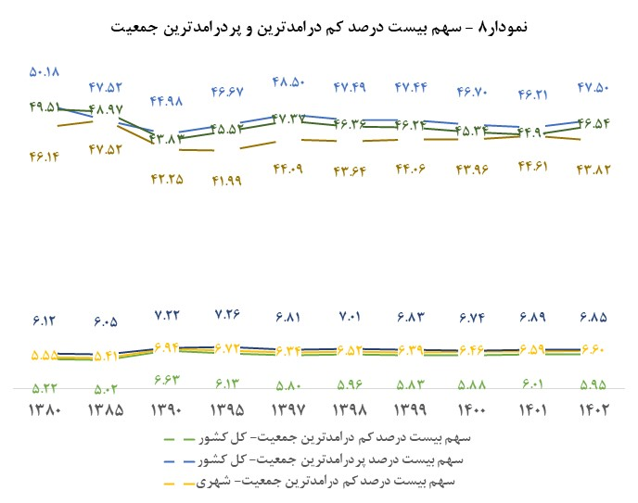

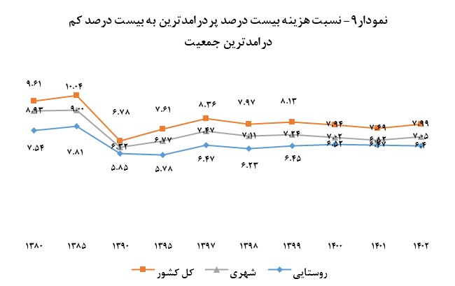

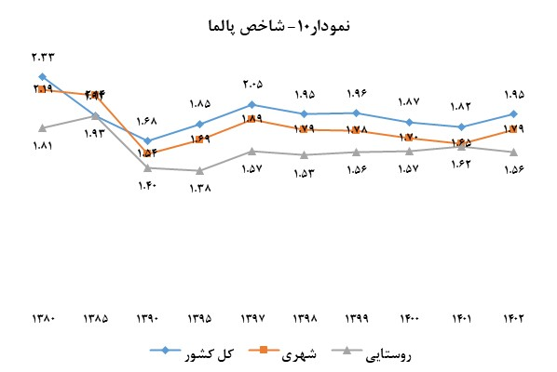

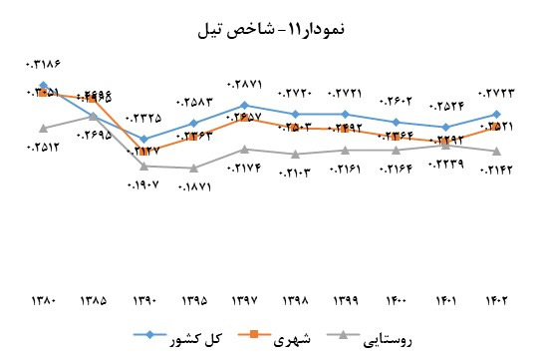

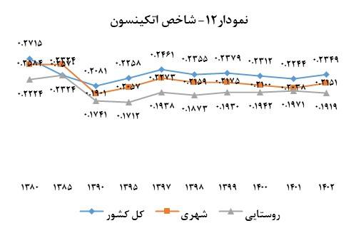

ضريب جيني خانوارهاي شهری و روستایی
در 31 استان

ضريب جيني در مناطق شهري و روستايي 31 استان
در سال 1402 در مناطق شهري؛
بالاترين ضريب جيني براي استان سيستان و بلوچستان (0.4198) مشاهده مي‌شود كه نسبت به سال قبل 0.0449 واحد كاهش يافته است. اين استان در تمامي سال‌هاي مورد بررسي بالاترين نابرابري را در بين مناطق شهري 31 استان داشته است. پس از سيستان و بلوچستان، استان تهران (0.4085) بيشترين ضريب جيني را داشته كه نسبت به سال قبل خود 0.0441 واحد افزايش يافته است.
كمترين ضريب جيني مربوط به استان‌هاي كرمان (0.2625) و سمنان (0.2781) است كه نسبت به سال قبل به ترتيب 0.0075 و 0.0101 واحد كاهش يافته‌اند.

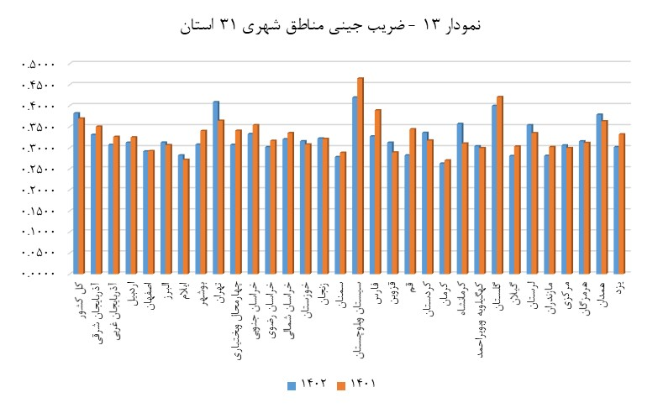

11– ضريب جيني خانوارهاي شهري كل كشور و 31 استان
استان | 1385 | 1390 | 1395 | 1397 | 1398 | 1399 | 1400 | 1401 | 1402
كل كشور | 0.4177 | 0.3568 | 0.3730 | 0.3940 | 0.3828 | 0.3835 | 0.3757 | 0.3696 | 0.3820
آذربايجان شرقي | 0.4170 | 0.3668 | 0.3413 | 0.3874 | 0.3393 | 0.3743 | 0.3752 | 0.3504 | 0.3309
آذربايجان غربي | 0.3735 | 0.3380 | 0.2730 | 0.2935 | 0.3585 | 0.3412 | 0.3646 | 0.3261 | 0.3071
اردبيل | 0.3961 | 0.3297 | 0.2679 | 0.3345 | 0.3121 | 0.2579 | 0.3351 | 0.3249 | 0.3122
اصفهان | 0.3947 | 0.3278 | 0.3355 | 0.3470 | 0.3116 | 0.2943 | 0.2907 | 0.2924 | 0.2915
البرز | *_ | 0.2717 | 0.3190 | 0.3194 | 0.3095 | 0.3227 | 0.3028 | 0.3064 | 0.3124
ايلام | 0.3704 | 0.3403 | 0.3996 | 0.3067 | 0.3124 | 0.3175 | 0.2990 | 0.2717 | 0.2821
بوشهر | 0.3504 | 0.3190 | 0.3382 | 0.3334 | 0.2879 | 0.3000 | 0.2928 | 0.3403 | 0.3077
تهران | 0.4134 | 0.3516 | 0.3760 | 0.4054 | 0.4062 | 0.3814 | 0.3618 | 0.3644 | 0.4085
چهارمحال و بختياري | 0.3380 | 0.3337 | 0.3003 | 0.3210 | 0.3131 | 0.3226 | 0.3184 | 0.3407 | 0.3072
خراسان جنوبي | 0.3840 | 0.3201 | 0.2853 | 0.3228 | 0.3229 | 0.3095 | 0.3475 | 0.3539 | 0.3328
خراسان رضوي | 0.4247 | 0.3267 | 0.3303 | 0.3606 | 0.3311 | 0.3369 | 0.3447 | 0.3168 | 0.3019
خراسان شمالي | 0.4193 | 0.3324 | 0.3245 | 0.3463 | 0.3548 | 0.3307 | 0.3423 | 0.3351 | 0.3204
خوزستان | 0.3652 | 0.3370 | 0.3793 | 0.3736 | 0.3344 | 0.3435 | 0.3542 | 0.3081 | 0.3157
زنجان | 0.3415 | 0.2838 | 0.2783 | 0.3055 | 0.3205 | 0.3475 | 0.3463 | 0.3213 | 0.3222
سمنان | 0.3745 | 0.3330 | 0.2901 | 0.2987 | 0.2938 | 0.3425 | 0.3076 | 0.2882 | 0.2781
سيستان و بلوچستان | 0.4237 | 0.4006 | 0.4036 | 0.4650 | 0.4479 | 0.4570 | 0.4929 | 0.4647 | 0.4198
فارس | 0.3557 | 0.3570 | 0.3210 | 0.3574 | 0.3200 | 0.3186 | 0.3384 | 0.3891 | 0.3271
قزوين | 0.3624 | 0.2743 | 0.2963 | 0.2933 | 0.2683 | 0.2679 | 0.2833 | 0.2891 | 0.3123
قم | 0.3803 | 0.3598 | 0.3159 | 0.3682 | 0.3154 | 0.3314 | 0.3258 | 0.3441 | 0.2820
كردستان | 0.3386 | 0.3107 | 0.2627 | 0.2867 | 0.3151 | 0.3201 | 0.3343 | 0.3174 | 0.3357
كرمان | 0.4008 | 0.3328 | 0.3108 | 0.3370 | 0.3176 | 0.3050 | 0.2729 | 0.2700 | 0.2625
كرمانشاه | 0.4082 | 0.3413 | 0.2813 | 0.3465 | 0.3021 | 0.3014 | 0.3002 | 0.3101 | 0.3568
كهگيلويه و بويراحمد | 0.4164 | 0.3049 | 0.2439 | 0.2961 | 0.3118 | 0.3024 | 0.3127 | 0.2994 | 0.3038
گلستان | 0.4083 | 0.3806 | 0.3887 | 0.3726 | 0.3591 | 0.3695 | 0.4018 | 0.4206 | 0.3997
گيلان | 0.3999 | 0.3118 | 0.3884 | 0.3430 | 0.2982 | 0.3296 | 0.3096 | 0.3033 | 0.2805
لرستان | 0.3610 | 0.3071 | 0.2853 | 0.3619 | 0.3149 | 0.3346 | 0.2899 | 0.3349 | 0.3538
مازندران | 0.4167 | 0.3089 | 0.3048 | 0.3092 | 0.3188 | 0.3368 | 0.3391 | 0.3019 | 0.2810
مركزي | 0.3759 | 0.3488 | 0.3157 | 0.2759 | 0.2615 | 0.2949 | 0.3048 | 0.2996 | 0.3057
هرمزگان | 0.4220 | 0.2876 | 0.3497 | 0.3620 | 0.3663 | 0.3588 | 0.3528 | 0.3118 | 0.3155
همدان | 0.3915 | 0.3428 | 0.3229 | 0.3756 | 0.3586 | 0.4013 | 0.3490 | 0.3632 | 0.3787
يزد | 0.3509 | 0.3165 | 0.2702 | 0.3172 | 0.3250 | 0.3299 | 0.2769 | 0.3319 | 0.3018
*: در سال مذكور استان البرز ، مستقل نشده است.

در سال 1402 در مناطق روستايي؛
بالاترين ضريب جيني در استان‌هاي همدان (0.3948) و گلستان (0.3766) مشاهده مي‌شود كه نسبت به سال قبل به ترتيب 0.0035 و 0.0354 واحد افزايش يافته است.
كمترين ضريب جيني مربوط به استان‌هاي كرمان (0.2413) و خوزستان (0.2455) است كه نسبت به سال قبل به ترتيب 0.0035 و 0.0171 واحد كاهش يافته‌ اند.

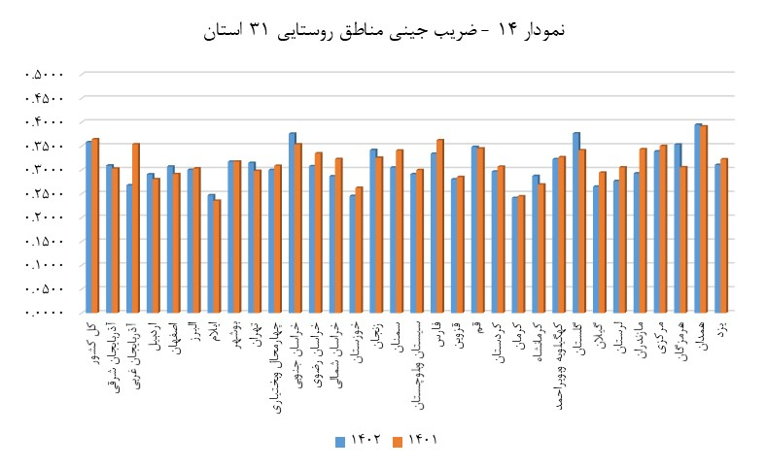

12– ضريب جيني خانوارهاي روستايي كل كشور و 31 استان
استان | 1385 | 1390 | 1395 | 1397 | 1398 | 1399 | 1400 | 1401 | 1402
كل كشور | 0.3977 | 0.3394 | 0.3362 | 0.3595 | 0.3539 | 0.3590 | 0.3594 | 0.3643 | 0.3583
آذربايجان شرقي | 0.3542 | 0.3140 | 0.3323 | 0.3259 | 0.3522 | 0.3390 | 0.3402 | 0.3028 | 0.3093
آذربايجان غربي | 0.3230 | 0.2829 | 0.2728 | 0.2978 | 0.3213 | 0.3081 | 0.3248 | 0.3538 | 0.2679
اردبيل | 0.3526 | 0.3023 | 0.2898 | 0.3082 | 0.3384 | 0.2959 | 0.3040 | 0.2806 | 0.2908
اصفهان | 0.3805 | 0.3344 | 0.3115 | 0.3277 | 0.2964 | 0.3002 | 0.2885 | 0.2914 | 0.3072
البرز | *_ | 0.2705 | 0.3095 | 0.3099 | 0.3135 | 0.3574 | 0.3058 | 0.3033 | 0.3002
ايلام | 0.3310 | 0.3282 | 0.3027 | 0.2719 | 0.2603 | 0.2913 | 0.2851 | 0.2354 | 0.2471
بوشهر | 0.3478 | 0.3545 | 0.2887 | 0.3036 | 0.2880 | 0.2973 | 0.2593 | 0.3176 | 0.3173
تهران | 0.3883 | 0.2910 | 0.3008 | 0.3444 | 0.3154 | 0.3166 | 0.3155 | 0.2981 | 0.3147
چهارمحال و بختياري | 0.3026 | 0.3075 | 0.2791 | 0.3144 | 0.3106 | 0.3621 | 0.3145 | 0.3087 | 0.3000
خراسان جنوبي | 0.3447 | 0.2645 | 0.2420 | 0.3246 | 0.3386 | 0.2964 | 0.3633 | 0.3536 | 0.3760
خراسان رضوي | 0.3935 | 0.3246 | 0.3035 | 0.3364 | 0.3145 | 0.3328 | 0.3303 | 0.3349 | 0.3080
خراسان شمالي | 0.3550 | 0.2854 | 0.2900 | 0.2901 | 0.3251 | 0.2740 | 0.3098 | 0.3229 | 0.2868
خوزستان | 0.3875 | 0.2921 | 0.2484 | 0.3039 | 0.2553 | 0.2409 | 0.2765 | 0.2626 | 0.2455
زنجان | 0.3210 | 0.2598 | 0.2628 | 0.3111 | 0.3450 | 0.3554 | 0.3326 | 0.3256 | 0.3419
سمنان | 0.3285 | 0.3078 | 0.3081 | 0.2946 | 0.2898 | 0.3410 | 0.3260 | 0.3408 | 0.3052
سيستان و بلوچستان | 0.3161 | 0.3440 | 0.2967 | 0.3254 | 0.3268 | 0.3459 | 0.3386 | 0.2998 | 0.2913
فارس | 0.3791 | 0.3326 | 0.3097 | 0.3132 | 0.3091 | 0.2858 | 0.3044 | 0.3624 | 0.3341
قزوين | 0.3647 | 0.3238 | 0.2956 | 0.2734 | 0.2930 | 0.2792 | 0.3301 | 0.2851 | 0.2805
قم | 0.3947 | 0.3196 | 0.2824 | 0.3315 | 0.3376 | 0.3355 | 0.3510 | 0.3450 | 0.3483
كردستان | 0.3060 | 0.2837 | 0.2713 | 0.2744 | 0.2517 | 0.2558 | 0.2851 | 0.3069 | 0.2967
كرمان | 0.4266 | 0.3073 | 0.3113 | 0.2843 | 0.2901 | 0.2879 | 0.2626 | 0.2448 | 0.2413
كرمانشاه | 0.3833 | 0.3112 | 0.2861 | 0.3079 | 0.2733 | 0.2870 | 0.2793 | 0.2695 | 0.2874
كهگيلويه و بويراحمد | 0.4475 | 0.2697 | 0.2250 | 0.2404 | 0.3311 | 0.3231 | 0.3399 | 0.3268 | 0.3227
گلستان | 0.4010 | 0.3374 | 0.3106 | 0.3488 | 0.3546 | 0.3524 | 0.3588 | 0.3412 | 0.3766
گيلان | 0.3784 | 0.3338 | 0.2811 | 0.3200 | 0.3097 | 0.3277 | 0.3054 | 0.2943 | 0.2652
لرستان | 0.3553 | 0.2700 | 0.2881 | 0.3048 | 0.2987 | 0.3561 | 0.3189 | 0.3054 | 0.2769
مازندران | 0.3691 | 0.3094 | 0.2733 | 0.3519 | 0.3245 | 0.3039 | 0.3262 | 0.3436 | 0.2928
مركزي | 0.3520 | 0.3551 | 0.3409 | 0.3598 | 0.3342 | 0.3360 | 0.3267 | 0.3503 | 0.3389
هرمزگان | 0.4188 | 0.2858 | 0.3378 | 0.3670 | 0.3533 | 0.3522 | 0.3187 | 0.3056 | 0.3532
همدان | 0.3739 | 0.3050 | 0.3087 | 0.3140 | 0.3698 | 0.3575 | 0.3487 | 0.3913 | 0.3948
يزد | 0.3712 | 0.3630 | 0.3292 | 0.3436 | 0.2875 | 0.2945 | 0.3304 | 0.3224 | 0.3106
*: در سال مذكور استان البرز ، مستقل نشده است.

تعاریف و مفاهیم
- ضريب جيني

يكي از شاخص‌هاي سنجش نابرابري درامد جامعه، ضريب جيني است. ضريب جيني عددي است بين صفر و يك (يا صفر و صد درصد) كه در آن صفر به معني توزيع كاملا برابر درامد يا ثروت و يك به معناي نابرابري مطلق در توزيع است. در بين محققين روش‌هاي مختلفي براي محاسبه اين شاخص وجود دارد. عمده‌ترين آن‌ها دو نوع روش با گروه‌بندي و بدون گروه‌بندي مي‌باشد. از لحاظ آماری، ضریب جینی، نسبت اندازه نابرابری توزیع درآمد در جامعه به حداکثراندازه نابرابری درآمدی ممکن دریک توزیع درآمد کاملاً ناعادلانه است.
- محاسبه ضريب جيني بدون گروه‌بندي :
براي محاسبه ضريب جيني بدون گروه‌بندي از فرمول زير استفاده مي‌شود.
$\text{Gini}=2 \frac{\text{Cov}(y_{i},f_{i})}{\frac{1}{N}\sum_{i=1}^{N}{y_{i}}}$
كه در آن:
y_{i} درامد خانوار i ام
f_{i} رتبه خانوار iام ( fبراي خانوارهاي فقير صفر و براي خانوارهاي غني يك در نظر گرفته مي‌شود.)
- محاسبه ضريب جيني با گروه‌بندي:
بعد از مرتب كردن صعودي درامد سرانه خانوارها داده‌ها را به گروه‌‌هاي مساوي تقسيم كرده و سپس تعيين مي‌شود كه هر يك از گروه‌هاي مورد نظر چه درصد از درامد جامعه را به خود اختصاص داده است.
ضريب‌جيني با گروه‌بندي از فرمول زير به دست مي‌آيد:
$$G=1−2\int{f(x)\text{dx}}$$
$G=1−\sum_{i=0}^{k−1}{(y_{i+1}+y_{i})(x_{i+1}−x_{i})⇒}$ $G=1−1/N\sum_{i=0}^{k−1}{(y_{i+1}+y_{i})}$
دراين فرمول 1/N نسبت گروه‌بندي‌ها است ( اگر از دهك استفاده شود 10/1 و اگر از بيستك استفاده شود 20/1 و...). با توجه به اينكه براي نشان دادن توزيع و چگونگي تغييرات سهم گروه‌هاي جامعه وتغييرات سهم‌ها از دهك‌ها استفاده مي‌شود، در اين مطالعه براي محاسبه ضريب جيني از دهك‌ها استفاده شده است.

- شاخص تيل
شاخص تيل، بر مفهوم انتروپي استوار است. اين شاخص بين صفر و $\text{ln}N$ تغيير مي‌كند. مقدار صفر حالت برابري كامل و $\text{ln}N$ نابرابري كامل است. انتقال درامد از يك فرد ثروتمند به يك فرد فقير شاخص تيل را كاهش مي‌دهد. GE(1) معرف شاخص تيل است كه از فرمول زير محاسبه مي‌شود:
$$\text{GE}(1)=\frac{1}{N}\sum_{i=1}^{N}{\frac{y_{i}}{\overline{y}}\text{ln}(\frac{y_{i}}{\overline{y}})}$$
كه در آن $N$ تعداد خانوارها،$y_{i}$ درامد خانوار i ام و $\overline{y}$ ميانگين درامد كل خانوارها است. مزيت اين معيار نسبت به ضريب جيني آن است كه به خانوارهاي فقير وزن بيشتري اختصاص مي‌دهد.

- شاخص‌هاي نابرابري اتكينسون:
اتكينسون يكي ديگر از معيارهاي نابرابري را ارائه داده است، كه درآن پارامتر وزني $ε$ (ميزان اجتناب از نابرابري) مي‌باشد و هر چه ميزان اجتناب از نابرابري بيشتر باشد، ميزان نابرابري محاسبه شده براي توزيع معين درامد بيشتر است. به عبارتي $ε$ ميزاني است كه جامعه به نابرابري اهميت مي‌دهد.
معيارهاي نابرابري اتكينسون به روش زير محاسبه مي‌شود:

$A_{ε}=1−{\left[\frac{1}{N}\sum_{i=1}^{N}{{\left(\frac{y_{i}}{\overline{y}}\right)}^{1−ε}}\right]}^{1(1−ε)}\begin{matrix}ε≠1 & \end{matrix}$

$A_{ε}=1−\frac{\prod_{i=1}^{N}{Y_{i^{(1/N)}}}}{\overline{Y}}\begin{matrix}\begin{matrix} & & \end{matrix} & \begin{matrix}ε=1 & \end{matrix}\end{matrix}$

كه در آن $N$ تعداد خانوارها،$y_{i}$ درامد خانوارi ام ، $\overline{y}$ ميانگين درامد كل خانوارها و$ε$پارامتر اجتناب از نابرابري است ( $0<ε<∞$ ). در نتيجه هر چه مقدار $ε$ بيشتر باشد جامعه نسبت به نابرابري نگراني بيشتري دارد. اگر A=0 باشد برابري كامل و هنگامي كه A=1 باشد نابرابري كامل است. دامنه تغييرات اين معيار بين صفر و يك مي‌باشد.
- شاخص پالما
مفهوم آن نسبت ده درصد پردرامدترين جمعيت به چهل درصد كم درامدترين جمعيت است و گوياي آن است كه وضعيت پردرامدترين دهك جمعيت نسبت به 4 دهك كم درامدترين جمعيت تغيير نموده است.

- نسبت پراكندگي (نابرابري):
اين نسبت متوسط هزينه‌هاي پردرامدترين افراد را به كم درامدترين افراد اندازه‌گيري مي‌كند. براي محاسبه آن مي‌توان از دهك يا پنجك استفاده نمود. به عبارتي اين شاخص نسبت متوسط هزينه ده درصد پردرامدترين به ده درصد كم درامدترين افراد را نشان مي‌دهد. نسبت پراكندگي به صورت زير محاسبه مي‌شود:
$q_{i^{j}}=$ متوسط هزينه‌هاي دهك‌هاي بالايي i

متوسط هزينه‌هاي دهك‌هاي پاييني j

-Gini Coefficient.
-Theil
- Introduction to Poverty Analysis, World Bank (2005).
- Atkinson.
- Introduction to Poverty Analysis, World Bank (2005).
- Palma Index
- Introduction to Poverty Analysis, World Bank (2005).

